Тема: Климат Африки ( 7 класс)
Фрагмент урока с использованием интерактивной доски
Цель: называть и показывать территории с определенным типом климата, характерные типы погод на материке; определять температуру и количество осадков по климатической карте; объяснять причины формирования типов климата на континенте.
Фрагмент урока
Проверка д\з
Нанести на контурную карту формы рельефа и соответствующие полезные ископаемые (использовать возможности интерактивной доски)
Изучение нового материала.
Вступительная беседа.
Работа с картой "Климатическая карта Африки"

1-й ученик
- Назовите климатические пояса Африки (напиши их на доске)
2-й ученик
- Назовите климатические пояса, которые занимают самые большие площади и самые маленькие площади. (Распредели названия климатических поясов на карте)
- Определите самые жаркие и влажные, самые сухие и холодные части материка. (Раскрась их определенным цветом)
- Укажите изменение температуры в связи с изменением географической широты, рельефа, океанических течений.
- Составление таблицы "Климатические пояса Африки"
на контурной карте, применить цветовой фон
- Сообщения учащихся (используя интерактивную доску)
- Итог урока
- Домашнее задание.

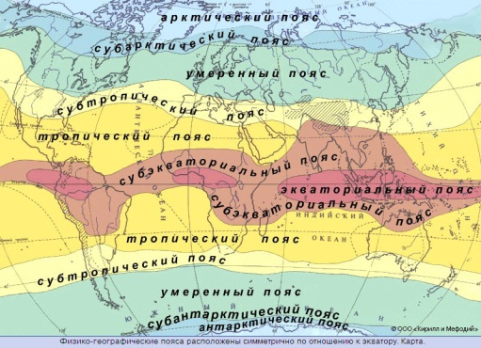
1.арктический пояс
2. субарктический пояс
3. умеренный пояс
4. субтропический пояс
5. тропический пояс
6. экваторный пояс
7. субэкваторный пояс
8. тропический пояс
9. субтропический пояс
10. умеренный пояс
11. субантарктический пояс
12. антарктический пояс

